En Collaboration avec SYLTOURS,

L’URCL
Organise un voyage en
IRLANDE
du 09 AU 17 juin 2024

BULLETIN INSCRIPTION
Ce bulletin est à renvoyer complété et signé en totalité par courrier ou Email avec la photocopie de votre passeport ou CNI en cours de validité à :

URCL
6 Place Oscar Niemeyer
BC 201 01
94800 Villejuif
urcl-parisidf@orange.fr

INSCRIPTION AVANT le 30/10/2023
(Afin de garantir les disponibilités aériennes et hôtelières)

Pre-Inscription

Mme, Mr (noms et Prénoms): ………………..……….…………….
…………………………………………………………………....

Adresse : ………………………………………………………...
……………………………………………………………………………………………………………….......................................

E-mail : ……………………………………………....................

Téléphone : …………………..

Personne à contacter en cas d’urgence : ………………….

Participant

Nom | Prénom | Date Nais. | Passeport
Chambre □ Double □ 2 Lits □ Individuelle

Souhaite partager ma chambre avec ……………………

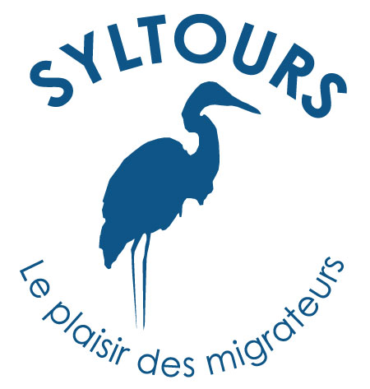

Base de 35 Participants | Prix Unitaire | Nbr. | Prix Total
Prix par Personne (Chbre Double) | 2150 € |  | €
Suppl. Chambre Individuelle. | 350€ |  | €
Total |  |  | €

Base de 30 à 34 personnes … +50€ par personne en chambre double

Formalité
□ Photocopie en couleur du passeport ou CNI en cours de validité à joindre à ce bulletin.
Conditions de Paiement

ACOMPTE A VERSER :645 € par Personne après validation de l’inscription auprès de l’URCL
Puis inscription en ligne UNIQUEMENT PAR PAIEMENT CB

Date et signature (le souscripteur du voyage nom et prénom)

